# 第一部分：基础训练篇

# 第一章：基础技能篇

# 第14节：制作进步式电动打夯机模型

## **14.1机械能**

机械能是指物体的动能与势能之和。那么到底什么是动能，什么是势能呢？

### 14.1.1动能

**（1）动能** 动能是指物质运动时所得到的能量。它通常被定义为使某物体从静止状态到运动状态所做的功。动能也是能量的一种，因此其国际单位为焦耳。一个物体的动能只有在速率改变时发生改变。

**（2）动能的计算** 我们已经知道，一个物体的动能只有在速率发生改变时才会发生变化。那么不同的物质，运动的速度不同时，动能又会怎样变化呢？这就得提到动能的计算了。我们用Ek表示物体的动能，m代表物体的的质量，v代表物质的速率，那么我们有：

$$E_{k}=\frac{1}{2}mv^{2}$$

由上式可以知道，动能的大小与物质的质量的大小与速率有关系。

### 14.1.2势能

**（1）势能** 又叫做位能，即随着物质位置的变化而发生改变的能量。

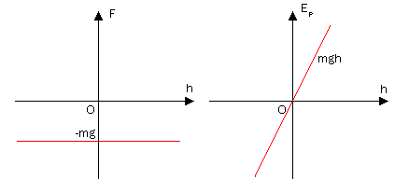**（2）重力势能** 随着距离零势能面的垂直距离的增加或者减少而变化。我们规定某处的重力势能为零。那么对于距离该点的某处，物体在该处时的重力势能为

$$E_{p}=mgh$$

重力势能的大小仅与物体所在位置与零势能面的垂直距离有关。

那么到底哪里是零势能面呢？这个完全可以由你来确定。你可以将它定在地面，也可以将它定在半空中。一般来说，我们会根据解决实际问题的需求，自行定义最利于我们解决问题的零势能面。

既然零势能面是不确定的，那么物体在某处的重力势能也是不确定的。那在不同的零势能面下总有确定的东西吧？没错，尽管零势能面可以改变，但物质的质量不会变化，而且两点之间的高度差 $∆$ h并不会发生变化，因此物质在两点之间的势能差并不会发生变化，仍旧为mg $∆$ h。

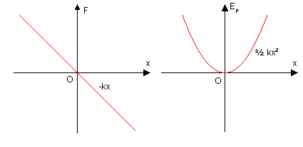**（3）弹性势能** 满足胡克定律的物体在弹性限度内随弹性形变的变化而发生弹性势能的变化。以弹簧为例，我们取弹簧在原长时为势能零点。其势能为

$$E_{p}=\frac{1}{2}kx^{2}$$

x为距原长处的距离。

## **14.2功率**

### 14.2.1功率的定义

**功率** 我们已经知道了做功的含义。我们知道两地之间的距离有长有短，从一个地方到另一个地方也可快可慢，这取决于我们行进的速度。经过路程的快慢我们用速度来描述，那么做功的快慢我们该怎么描述呢？这就是我们本小节中提到的功率，即做功的速率。

速率的定义是单位时间内走过的路程的多少，相似的功率指的是单位时间内做功的多少。做功的实质是能量的转化，也就是说能量转换的速率就是功率。即单位时间内能量转换的量就是功率的大小。

### 14.2.1功率的计算

我们知道速率的计算就是用路程除以经过该段路程所用的时间。类似的，功率的计算就是用做的功除以做这些功所用的时间。习惯上我们用P来表示功率，W用来表示做功的多少，t来表示做功的时间。那么，我们有：

**P=W/t**

在上式中，W指t这段时间内所做的功的多少，计算出的功率的大小称之为这段时间内的平均功率。

### 14.2.2功率的单位

由P=W/t得，功率的单位应该是焦耳每秒。这个单位与功率的国际制单位瓦特（W）等价，即1瓦特等于1焦耳每秒。

1W=1J/s

## **14.3机械效率**

机械效率 我们在日常工作中做的功并不会百分之百地转换为我们所需要的功。转换为我们所需要的那部分功与我们所做的所有的功之比就是机械效率。那部分我们所需要的功我们称之为有用功，用Wh表示；我们所做的所有的功称之为总功，用Wa表示。我们用η来表示机械效率。

$$η=\frac{W_{h}}{W_{a}}×100\%$$

## **14.4**制作进步式电动打夯机模型

### 14.4.1基础知识积累

（1）机械效率（η）：有用功跟总功的比值叫机械效率。计算公式：η=P有/W

(2)功率(P)：单位时间(t)里完成的功(W)，叫功率。

(3)计算公式：P=W/t。单位：P→瓦特；W→焦；t→秒。（1瓦=1焦/秒。1千瓦=1000瓦）

(4)一个物体能够做功，这个物体就具有能（能量）。

(5)动能：物体由于运动而具有的能叫动能。运动物体的速度越大，质量越大，动能就越大。

(6)势能分为重力势能和弹性势能。

(7)重力势能：物体由于被举高而具有的能。物体质量越大，被举得越高，重力势能就越大。

(8)弹性势能：物体由于发生弹性形变而具有的能。物体发生的弹性形变量越大，弹性势能越大。

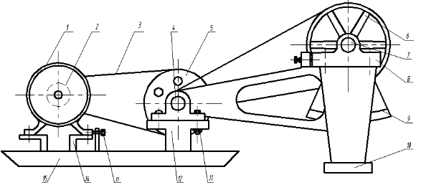

**1、电动机；2、出轴带轮1；3、窄V带（SPZ）；4、轴；5、减速大带轮2； 6、输出大带轮4；7、轴；8、轴承座；9、偏心块；10、夯头底板；11、连接螺栓；12、支承架；13、张紧螺钉；14、电机支架；15、底板**

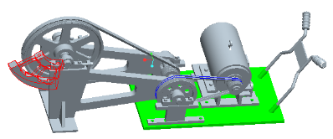

**根据上面图示在原图中标出打夯机各部件的名称**

(9)打夯机的工作过程为：电动机1输出的转矩通过V带3传递给减速大带轮5，在大带轮的支承轴4上有一个二级减速小带轮，转矩再通过V带传递给输出大带轮6，带轮6是支承在轴7上的，同时通过螺栓将轴承座8和夯头架10连接起来，大带轮在转动的过程中，将带动连接在上的偏心块9一起转动。在离心力的作用下，将带动夯头底板10做上下冲击震动，从而压实物料。同时在离心力的作用下，将抬起底板15的右部分，起作用是减小底板与地面的摩擦力作用，从而使整机前移。

### 14.4.2活动实施

（1）切割、打磨木条的技巧

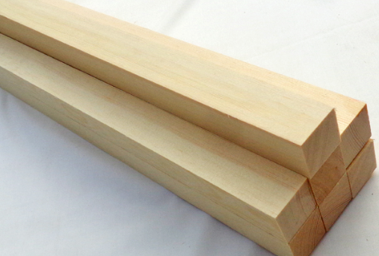打磨总是要顺着木条进行，不仅要仔细认真而且要彻底到位。是一项花时间的技术活，需要耐心。在打磨中投入的精力多少将直接决定面的质量好坏。

打磨的第一条规则就是要顺着木纹进行打磨，因为若逆着纹理进行打磨，就会留下很明显的永久性划痕。第二条规则是要使用磨块，因为如果不使用磨块，便不能保证均匀的打磨力度。打磨时要使用磨块顺着木材的纹理进行，每一下的打磨距离要长、轻且均匀。不要用力向下压；太过用力会导致磨块边缘出现凹槽。逐步换用越来越细的砂纸，以均匀、彻底地打磨木材表面，使其变得光滑。

首次打磨后的表面略微有些粗糙，但在下一次打磨后就会变得光滑，最后一次打磨会去除剩下的粗糙痕迹。开始打磨时使用粗砂纸——对于大多数木材您要使用3/0号的砂纸，而对于一些非常软的木材，比如松木或白杨木，则使用4/0号的砂纸。逐步换用4/0号和5/0号砂纸，最后使用6/0号的砂纸。

（2）制定制作打夯机模型的方案

|  |  |
| --- | --- |
| **模型示意图** | **制作方案** |
|  | 底板木条：长 （考虑能够安装驱动马达，电池，并保证打夯头有足够的空间能够自由转动）；宽 。  夯头支承架：高 宽 。  夯头：半径 离心块 。  减速大带轮盘：半径 。  扶手柄长 ；手持把长 。  驱动马达工作电压 V。  电池: #， V  电池夹 。附件： 。 |

（3）指导制定具体实施方案并进行制作

a.粘接底座：注意粘接面以外不可以涂上粘结剂，否则严重影响美观。

b.粘接打夯头支承架：这是打夯头旋转动能的支承者，粘接一定能够保证足够的强度。

c.安装打夯头：打夯头要跟减速轮必须是同轴自由转动，打夯头的离心块大小要适中，这是保证打夯机模型制作能否成功的关键部件，要多次反复调整。

d.安装驱动电机：打夯头按照到位后，根据传动皮带的大小确定电机的位置，确保电机不影响打夯头的自由旋转，电机的固定必须要牢固结实，要是用热熔胶固定的话必须将热熔胶完全加热提前涂到粘接部位，然后将电机粘接上去，切不可将热风枪对着电机加热，否则会损坏电机。

e.安装电池夹：电池极片可用薄金属片自制，一定要将金属片外面的绝缘漆刮掉，保证导电性能良好，在给底座粘接时提前要将电源引线焊接好。粘接电池极片一定要保证电池牢固加紧，否则电池会在打夯机运转时脱落。

f.扶手控制开关的安装：扶手柄的高度与打夯头的旋转高度相齐为宜，手柄上面要能够安装控制按键。然后进行全面调试。

**三、活动评价**

|  |  |  |  |  |  |
| --- | --- | --- | --- | --- | --- |
| 评价者 | 能的相关知识（30） | 打夯机的组成（20） | 打夯机的动作（30） | 整体的美化（20） | 成绩 |
| 自评 |  |  |  |  |  |
| 辅导员 |  |  |  |  |  |
| 说明：总评成绩=自评*0.5+辅导员*0.5；  总评：总评成绩≥85,获得5学分；85>总评成绩≥75,获得4学分；75>总评成绩,获得3学分。 | | | | | |

*重点点击：功率，机械效率，能量*